TIRGUS IZPĒTE

**ĀRA NOJUMES IZGATAVOŠANA UN UZSTĀDĪŠANA,**

**ID Nr. PIIP TI 2020/3**

Informācija par pasūtītāju:

|  |  |
| --- | --- |
| Nosaukums | Balvu pirmsskolas izglītības iestādes “Pīlādzītis” |
| **Reģistrācijas numurs** | 90009115622 |
| **Adrese** | Daugavpils iela 59, Balvi, Balvu novads, LV-4501 |
| **Kontaktpersona par tirgus izpētes priekšmetu** | Balvu pirmsskolas izglītības iestādes “Pīlādzīti” vadītāja Antra Eizāne, 26432444, antra.eiz@inbox.lv |
| **Kontaktpersona par piedāvājumu sagatavošanu** | Balvu pirmsskolas izglītības iestādes “Pīlādzīti” vadītāja Antra Eizāne, 26432444, antra.eiz@inbox.lv |
| **E-pasta adrese** | piladzitis@inbox.lv |
| **Darba laiks** | 8:00-16:00 |

1. Tirgus izpētes priekšmets ir āra nojumes izgatavošana un uzstādīšana.
2. Tirgus izpētes priekšmetu raksturojošie rādītāji ir norādīti darbu daudzumu sarakstā (Pielikums Nr.1).
3. Līguma izpildes vieta: Daugavpils iela 59, Balvi Balvu novads.
4. Līguma izpildes termiņš: no līguma noslēgšanas līdz 2020.gada 21.augustam.
5. Apmaksas noteikumi: par faktiski padarīto, pēc pieņemšanas – nodošanas akta parakstīšanas un rēķina saņemšanas 10 (desmit) darba dienu laikā.
6. Līgums tiks slēgts ar tirgus izpētes uzvarētāju. Līgumu slēgs Balvu PII “Pīlādzītis”.
7. Piedāvājumā jābūt iekļautām visām izmaksām, kas varētu rasties līguma izpildes laikā.
8. Pretendentam piedāvājums jāiesniedz par visu apjomu.
9. Piedāvātajām cenām jābūt nemainīgām visā līguma darbības laikā.
10. Pretendentam patstāvīgi jāveic darba apjomu sastādīšana un pārbaude. Pēc tirgus izpētes procedūras beigām iebildumi par darba apjomu neatbilstību netiks pieņemti.
11. Pasūtītājs izvēlēsies piedāvājumu, kas atbildīs pasūtītāja prasībām un būs ar zemāko cenu.
12. Pretendentam jābūt reģistrētam Būvniecības informācijas sistēmā (BIS).
13. **Piedāvājums jāiesniedz līdz** **2020.gada 3.jūnijam plkst.12:00, Balvu PII “Pīlādzītis” Daugavpils iela 59, Balvos, Balvu novadā, LV-4501** slēgtā iepakojumā, uz kura norādīts pasūtītājs, piegādātājs, atzīme par to, kurai tirgus izpētei piedāvājums iesniegts, kā arī informācija par to, kad piedāvājumu drīkst atvērt, norādot konkrētu datumu un laiku vai e pastu –piladzitis@balvi.lv.

Pielikums Nr.1.

Tehniskā specifikācija

Bērnu lapene (2 grupām). Izmēri 5m x 8mx 2m.

Ārsiena:

* 1.1 m – dekoratīvais pusbaļķis 50 mm biezums, līdz 100 mm platums (ārpuse), ēvelēts vagondēlis (iekšpuse);
* 0,8 m – polikarbonāts 10 mm;
* 0,1 m – gaisa starpa;
* Nesošā konstrukcija– brusa 100 mm x 100 mm.

Starpsiena:

* 1,9 m – ēvelēts vagondēlis 15 mm biezums, līdz 100 mm platums (abām pusēm ēvelēts).

Jumts:

* Jumta segums – ranila ,Jumta konstrukcija līdz 45 grādi.
* 8 m jumta daļā pa vidu divās vietās no 1 m- gaismas caurlaidīgais jumta segums
* Jumta lapenes gali nošūti no ēvelētiem dēļiem

Pamati:

* Pamatu pēdas - augstums 0,6 m (0,5 zemē, 0,1 m virs) izmēri 0,3x0,3 m (12 gab.) No pamatu blokiem, nolīmeņoti.

Grīda:

* Dēļi – ēvelēti dēļi biezums 30 mm, platums 100 mm. Starp dēļiem 3 mm spraugas;
* Sijas – 130 mm x 130 mm.

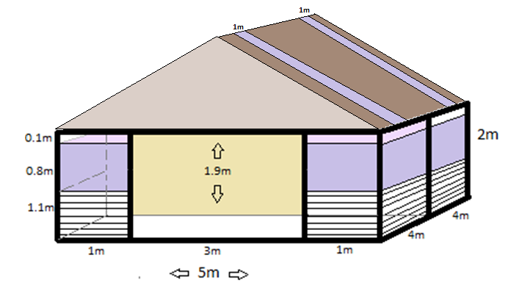

Pielikums Nr.2

**PIETEIKUMS UN FINANŠU PIEDĀVĀJUMS**

**DALĪBAI BALVU NOVADA PAŠVALDĪBAS TIRGUS IZPĒTĒ**

**ĀRA NOJUMES IZGATAVOŠANA UN UZSTĀDĪŠANA,**

**ID Nr. PIIP TI 2020/3**

**Informācija par pretendentu:**

|  |  |
| --- | --- |
| **Nosaukums / Vārds, Uzvārds** |  |
| **Reģistrācijas numurs** |  |
| **Juridiskā adrese** |  |
| **Kontakttālrunis** |  |
| **e-pasts** |  |
| **Pretendenta kontaktpersona**  **(vārds, uzvārds, amats, telefons)** |  |
| **Finanšu rekvizīti:** |  |
| **Bankas nosaukums:** |  |
| **Bankas kods:** |  |
| **Konta numurs:** |  |
| **Pilnvarotā persona, kas būs tiesīga parakstīt līgumu** |  |

Saskaņā ar tirgus izpētes nosacījumiem piedāvājam veikt __________________________**,** atbilstoši darbu apjomiem par šādu līgumcenu:

|  |  |  |  |
| --- | --- | --- | --- |
| **Iepirkuma priekšmets** | **Piedāvājuma cena EUR**  **(bez PVN)** | **PVN (EUR)** | **Piedāvājuma cena EUR**  **(kopā ar PVN)** |
| ĀRA NOJUMES IZGATAVOŠANA UN UZSTĀDĪŠANA |  |  |  |

**Pielikumā pievienojam darbu izpildes tāmi uz __ (____) lapām.**

Piedāvājuma cenā ir iekļauti visi nodokļi, nodevas, maksājumi un visas ar izgatavošanas un uzstādīšanas darbiem saistītās izmaksas, paredzēti visi riski darbu veikšanai, kas saistīti ar cenu izmaiņām, minimālās darba algas pieaugumu un citiem neparedzētiem apstākļiem, kas var rasties līguma izpildes laikā.

Piedāvātās cenas būs nemainīgas visā līguma darbības laikā.

Ar šo apliecinu piedāvāto cenu pamatotību un spēkā esamību:

Paraksts: __________________________________

Vārds, uzvārds: __________________________________

Amats: __________________________________

2020.gada ___.__________________